Собянин поддержал развитие проекта "Молодежный парламент"
15.12.2015
В ходе IХ Съезда молодых парламентариев Москвы «Продвижение» мэр Москвы Сергей Собянин заявил, что поддерживает развитие проекта «Молодежный парламент».
Сергей Собянин сказал, что в сложные времена еще больше востребованы политически активные люди и еще больше востребована молодежь, потому что преодолеть вызовы, которые стоят перед нами, можно только веря в себя, в город и страну.
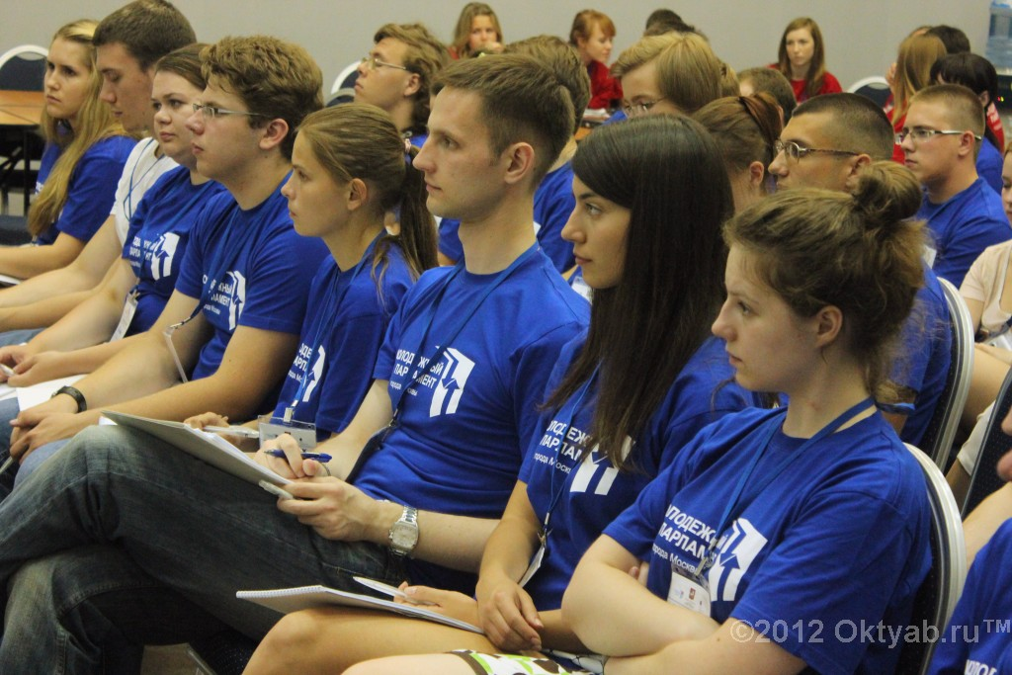
Мэр Москвы отметил, что преуспеть в будущем можно только путем активного участия в сетях, активного общения с реальными политиками, жителями.
Сергей Собянин с уверенностью сказал, что пройдет год или два, и мы с вами встретимся уже как кандидаты в депутаты уровня местного самоуправления, пройдет еще время и вы будете реальными политиками, благодаря тому заделу, который у вас есть. Уверен, что у вас это получится. Вместе мы победим.
Столичный градоначальник отметил, что власти будут с удвоенной энергией развивать проекты новой индустриализации.
Сергей Собянин подчеркнул, что они активно занимаются проектами новой индустриализации, поддержкой инноваций, талантов, развитием креативной молодежи, развитием технопарков и технополисов. Будут решаться проблемы благоустройства, транспорта, здравоохранения, образования.
Мэр Москвы заявил, что они не собираемся прятаться и сидеть пока пройдет кризис. Наоборот, все то же самое будет сделано, но еще с большей энергией.
Центр молодежного парламентаризма столицы предоставляет молодым людям возможность активно участвовать в общественно-политической жизни Москвы.
Молодые парламентарии имеют возможность:
· выдвигать идеи,
· проявлять инициативу,
· получать поддержку различных молодежных организаций, вступать в диалог с представителями власти,
· влиять на законотворческий процесс в интересах молодежи.
На базе центра проводятся различные мероприятия, в том числе Съезд молодых парламентариев.

Адрес страницы: http://ostankino.mos.ru/news/detail/2373791.html
Управа Останкинского района города Москвы

